教学单元一 课程内容分析
开课系部： 教师姓名：
课程名称 | ItgInsight应用 | 授课专业和班级
教学内容 | 第一节 科技文本挖掘概论与ItgInsight入门 |  | 授课学时 | 理论2学时  实践2学时
教学目的 | 1、掌握科技文本挖掘的概念、目的、操作流程。  2、掌握可视化知识图谱、科学知识图谱、知识管理的关系，ItgInsight与科学知识图谱的关系，ItgInsight与知识管理的关系。  3、掌握科技文本分析软件工具/科学知识图谱软件工具的分类体系，各类软件工具的特点，闭源/商业软件与开源免费软件的差别。  4、掌握ItgInsight下载、安装、升级、资源获取方式；掌握ItgInsight页面颜色、语言设置，认识ItgInsight的页面构成，窗口显示和隐藏操作方法。  5、掌握ItgInsight数据读取、清洗、分析、报告的基本流程。  6、掌握ItgInsight过滤器的原理，常见科技文本数据源的过滤器；掌握分隔符的定义和设置；明确主题词的概念和提取来源；明确停用词表的作用。
教学重点 | 1、科技文本挖掘目的、操作流程。  2、科技文本分析软件工具/科学知识图谱软件工具分类体系与特点。  3、ItgInsight过滤器的原理。
教学难点 | ItgInsight兼容各类数据源的原理，ItgInsight过滤器的原理与编写方法。
解决方法 | 对比CNKI、SCI论文与智慧芽专利数据对应的过滤器差异，理解过滤器原理，以中国自然科学基金项目数据为例，学生动手编写过滤器。
教学方法和手段 | 教学方法：  利用课堂讲述、视频演示、现场操作形式，理论讲授与实例介绍相结合。  教学手段：  理论知识与实践相结合，帮助学生较好地理解基础知识。
课程特色 | 本节内容为科技文本挖掘与可视化软件工具ItgInsight入门，通过实例引导学生对科技文本分析与软件工具ItgInsight产生兴趣。
本章小结 | 科技文本挖掘是利用计算机技术对大规模科技文本数据进行分析和挖掘，以获取有价值的信息，支持科技研究、产业发展和决策制定。  科技文本挖掘与可视化分析工具ItgInsight，主要针对科技文本，如专利、论文、报告、报刊等进行可视化分析与挖掘，也可应用于微博、微信等互联网文本数据可视化，可视化挖掘方法有合作关系可视化、同现关系可视化、耦合关系可视化、关联关系可视化、引证关系可视化、演化分析可视化、突破分析可视化，可视化输出包括网络图、热力图、密度图、世界地图、矩阵图、演化图、聚类图、突破图。该工具增强了对大规模数据的处理，将聚类分析、技术热力图、技术地形图、技术气象图整合到系统中。  用户可应用该工具对SCI、CNKI、万方论文数据，德温特专利、美国专利、中国专利、欧洲专利，科研项目、技术标准、产业政策等数据进行可视化挖掘，进而开展学术评价、技术监测、技术机会分析、竞争态势分析等科研管理与分析任务。同时，该工具也是一款综合的科技情报分析平台，提供除数据清洗、文本挖掘和可视化分析以外的基本维度统计、excel报表、word智能报告、ppt可视化输出等辅助功能。
思考或  作业题 | 1、应用ItgInsight读取实验数据源，分别生成*.dataset，*.bigdataset，*.xlsx数据集，观察文件构成；生成*.itgn,*.mod分析结果文件，观察并输出文件内容。  2、*.dataset，*.bigdataset文件的增量数据读取，数据补充，保存，二次打开利用。  3、*.bigdataset文件，采用数据库管理软件进行打开，内容查看，二次利用。  4、*.itgn，*.mod文件保存，二次打开利用。  *拓展题：  1、编制过滤器，读取软件文件“example\data\自然基金数据”的项目数据。  2、编制过滤器，读取软件文件example\data子目录下名为“example-data-patsnap”的专利数据，从题目和摘要中提取主题词。

教学单元一 课程教学设计
开课系部： 教师姓名：
教学内容 | 课程教学设计 与 时间分配
课程导入：  * 课程地位：基础理论  课程作用：引导学生对科技文本挖掘与相关软件工具产生兴趣，掌握科技文本挖掘的基本流程。  第一节 科技文本挖掘概论与ItgInsight入门  一、科技文本挖掘的概念、目的、操作流程，为什么要进行科技文本挖掘。  二、可视化、知识图谱、科学知识图谱、知识管理的关系，ItgInsight与科学知识图谱的关系，ItgInsight与知识管理的关系。  三、科技文本分析软件工具/科学知识图谱软件工具的分类体系，各类软件工具的特点，闭源/商业软件与开源免费软件的差别。  四、ItgInsight下载、安装、升级、资源获取方式；掌握ItgInsight页面颜色、语言设置，认识ItgInsight的页面构成，窗口显示和隐藏操作方法。  五、ItgInsight数据读取、清洗、分析、报告的基本流程。  六、ItgInsight过滤器的原理，常见科技文本数据源的过滤器；分隔符的定义和设置；主题词的概念和提取来源；停用词表的作用。 | 一、科技文本挖掘的概念、目的、操作流程。10分钟  理论讲解：  无论我们学习如何知识，首先应该建立一个良好的学习目的。那么我们学习科技文本挖掘、可视化的主要目的到底是什么呢？  科技文本挖掘（Text Mining in Technology）是一种利用自然语言处理（Natural Language Processing，NLP）和机器学习技术来从大量科技文本数据中提取有用信息的方法。这种技术旨在通过分析和抽取科技文本数据中的模式、趋势和关系，从而获得对信息的深层理解。科技文本挖掘可应用于各种场景，包括但不限于以下几个方面：  信息提取： 通过挖掘科技文本，可以提取出其中的关键信息，如特定技术的发展趋势、研究领域的重要突破、科技公司的动态等。这有助于科研人员、企业家和政策制定者更好地了解科技行业的动向。  文本分类： 利用文本挖掘技术，可以对大量科技文本进行分类，例如将科技论文按研究领域进行分类，或将科技新闻按主题进行划分。这有助于研究者和决策者更有针对性地获取所需信息。  情感分析： 在科技领域，人们经常表达对新技术、产品或公司的情感。通过情感分析，可以了解社交媒体、新闻报道等渠道中关于科技的观点和反馈，帮助企业更好地了解市场对其产品或服务的感受。  关系抽取： 文本挖掘可以帮助提取科技文本中的实体之间的关系，如公司之间的合作关系、作者与论文之间的关系等。这有助于构建科技领域的知识图谱，为进一步研究和决策提供支持。  预测分析： 利用文本挖掘技术，可以挖掘出潜在的科技趋势，帮助企业和研究机构更好地规划未来的研发方向。  科技文本挖掘是利用计算机技术对大规模科技文本数据进行分析和挖掘，以获取有价值的信息，支持科技研究、产业发展和决策制定。  举例：哪些情况下可采用科技文本挖掘与可视化手段来解决问题，具体操作过程如何？  科技文本挖掘的基本过程通常包括以下几个主要步骤：  文本采集： 收集包含科技信息的大量文本数据。这可以包括科技论文、新闻报道、社交媒体评论、专利文献等多种来源。文本采集是整个文本挖掘过程的基础，确保有足够的数据来进行分析。  文本预处理： 对采集到的文本进行预处理，清理和规范化文本数据，以便后续的分析。预处理步骤可能包括去除停用词（如“的”、“是”等无实际含义的词语）、词干提取（将单词还原为其原始形式的过程）和标记化（将文本拆分成单词或短语）等。还包括，人名、机构名的规范化等/  特征提取： 将文本数据转换为可用于机器学习算法的数值特征。这可能涉及到词袋模型（Bag of Words）、TF-IDF（Term Frequency-Inverse Document Frequency）等技术，将文本表示为向量形式，以便计算机能够理解和处理。  模型训练： 选择适当的机器学习或深度学习模型，并使用标记好的训练数据进行模型训练。具体选择的模型取决于任务的性质，如分类、聚类、情感分析等。  模型评估： 使用测试数据对训练好的模型进行评估，检查其在未见过的数据上的性能。这有助于确保模型的泛化能力，并验证其在实际应用中的可靠性。  文本挖掘分析： 使用训练好的模型对新的文本数据进行挖掘分析。这可以包括文本分类、实体关系抽取、情感分析等任务，根据具体应用需求进行选择。  结果解释和应用： 对挖掘得到的结果进行解释，并根据需要应用于实际场景。这可能涉及到生成报告、可视化结果、制定决策或调整业务策略等。  整个过程是一个迭代的过程，可能需要多次调整和优化，以达到更好的挖掘效果。科技文本挖掘的应用广泛，可以用于科技研究、企业决策、市场分析、知识服务、学科服务等多个领域。  总结：科技文本挖掘是利用计算机技术对大规模科技文本数据进行分析和挖掘，以获取有价值的信息，支持科技研究、产业发展和决策制定。  二、可视化、知识图谱、科学知识图谱、知识管理的关系，ItgInsight与科学知识图谱的关系，ItgInsight与知识管理的关系。15分钟  理论讲解：  可视化，是利用计算机图形学和图像处理技术，将数据转换成图形或图像在屏幕上显示出来，并进行交互处理的理论、方法和技术。它涉及到计算机图形学、图像处理、计算机视觉、计算机辅助设计等多个领域，成为研究数据表示、数据处理、决策分析等一系列问题的综合技术。  知识图谱（Knowledge Graph）：  定义： 知识图谱是一种结构化的知识表示形式，通过将实体、关系和属性组织成图的形式，描述现实世界中的信息和关联。  组成： 一个知识图谱包含节点（实体）、边（关系）和节点/边上的属性。例如，谷歌的知识图谱（Google Knowledge Graph）将实体（如人物、地点、事物）通过关系相连接，形成一个庞大的图结构。  应用： 知识图谱广泛用于搜索引擎、智能助手和其他智能系统中，帮助机器理解和获取关于世界的知识。  科学知识图谱，  科学知识图谱（Scientific Knowledge Graph）：  定义：是显示科学知识的发展进程与结构关系的一种图形。它通过将应用数学、图形学、信息可视化技术、信息科学等学科的理论与方法与计量学引文分析、共现分析等方法结合，并利用可视化的图谱形象地展示学科的核心结构、发展历史、前沿领域以及整体知识架构达到多学科融合目的的现代理论。  科学知识图谱是一种特定领域的知识图谱，主要关注科学领域的实体、关系和属性。它可以包含科学研究中的学科、领域、学术论文、研究者等信息。  组成： 科学知识图谱的节点可能包括学科、论文、学者等，而边可能表示研究方向、合作关系、引用关系等。  应用： 科学知识图谱的应用范围主要涉及科研领域，可以帮助研究者更好地了解和导航科学知识，发现研究合作机会，追踪学术发展趋势等。  因此，科学知识图谱是知识图谱的一种特殊形式，侧重于科学领域的知识组织和表示。知识图谱是一个更为通用的术语，可以应用于不同领域，而科学知识图谱则是在这个通用框架下，专注于整合和表示科学领域的知识。  科学知识图谱是知识管理中数据挖掘和知识发现手段，是信息可视化的一个分支，是一种特定领域的知识图谱。ItgInsight是文本挖掘与可视化软件工具，是一个科学知识图谱软件工具，是知识管理中数据分析、挖掘和知识发现的辅助工具  总结：可视化、知识图谱、科学知识图谱、知识管理的关系，ItgInsight与科学知识图谱的关系，ItgInsight与知识管理的关系。  三、科技文本分析软件工具/科学知识图谱软件工具的分类体系，各类软件工具的特点，闭源/商业软件与开源免费软件的差别。15分钟  闭源/商业软件与开源免费软件的差别：一是数据清洗功能，闭源/商业软件具有数据清洗功能，开源免费软件没有或者功能较弱；二是闭源/商业软件处理的数据规模较大，百万级别；开源免费软件几千、几万，上十万的情况不常见；三是闭源/商业软件以解决工作中的实践问题为主，开源免费软件以学术研究为主，二者应用目的不同。  四、ItgInsight下载、安装、升级、资源获取方式；掌握ItgInsight页面颜色、语言设置，认识ItgInsight的页面构成，窗口显示和隐藏操作方法。10分钟  理论讲解：  ItgInsight下载、安装、升级、资源获取方式；ItgInsight页面颜色、语言设置，ItgInsight的页面构成，窗口显示和隐藏操作方法。  操作(播放视频或现场操作)：ItgInsight下载、安装、升级、资源获取方式；掌握ItgInsight页面颜色、语言设置，ItgInsight的页面构成，窗口显示和隐藏操作方法。查看版本和数据分析量权限，查看同时登录用户方法。  ItgInsight下载途径：  1）官网下载：下载 | Welcome to ItgInsight  2）官方技术交流QQ群：908179419  查看版本和数据分析量权限，查看同时登录用户方法。  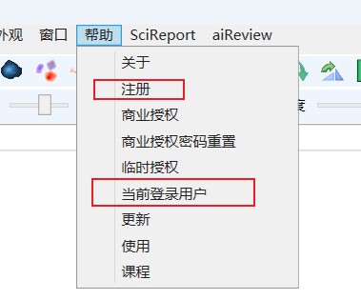  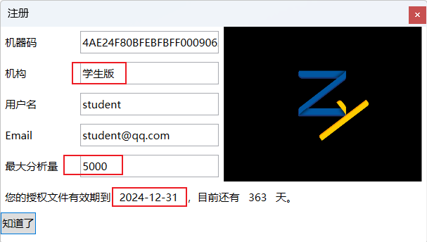  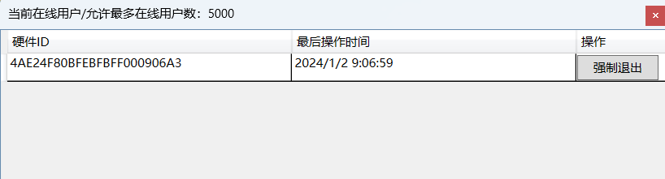  五、ItgInsight数据读取、清洗、分析、报告的基本流程。20分钟  理论讲解：  请同学们思考，如果要做一份关于某个行业技术竞争态势的研究报告，需要做哪些工作？包括数据检索、下载、清洗、分析、撰写报告。  操作(播放视频或现场操作)：ItgInsight在数据读取、清洗、分析、撰写报告方面，是如何工作的？以软件目录下的样例数据为例分别生成*.dataset，*.bigdataset，*.xlsx数据集，观察文件构成；生成*.itgn,*.mod分析结果文件，观察并输出文件内容。  *.dataset，*.bigdataset分别用来规范化的文本数据数据，将非结构化数据转化为结构化数据，*.dataset 是二进制文件，数据量在3万以下姣适合，特点是读取快速；*.bigdataset是Sqlite数据库格式文件，适合大规模科技文本数据处理；*.xlsx格式与*.bigdataset格式类似，但存储数据规模相对较小；itgn存储了所有统计分析结果、可视化图形的二进制文件，mod是可编辑的、二进制、矢量图，是ItgInsight独有的数据文件。  六、ItgInsight过滤器的原理，常见科技文本数据源的过滤器；分隔符的定义和设置；主题词的概念和提取来源；停用词表的作用。20分钟  理论讲解：  请同学门思考，软件为什么能够正确识别数据？提出这是过滤器的作用，过滤器的作用是能够让软件识别并正确读取各种来源的科技文本数据，过滤器更像是一个字段映射器。国外同类软件Vantage Point、DDA软件均采用过滤器的机制对接各种数据源。  举例：用文本编辑器和Beyond Compare软件打开CNKI和SCI两个数据源对应的过滤器，观察对比两个过滤器的相同点和不同点；再打开Patsnap、Inncopat专利数据的过滤器，观察过滤器的构成。过滤器是UTF8格式的XML文件，保存了外界数据字段与ItgInsight内部数据字段的映射。  操作(播放视频或现场操作)：针对SCI数据，演示过滤器读取数据的结果，观察更换过滤器后，读取结果的差异。重点演示通信作者、通信机构提取时需要使用的过滤器。

